SF-M1-I非接触卡式
电动车智能充电插座说明书
烁飞电动车智能充电插座采用高性能MUC及进口主元器件智能控制，由射频卡读写模块、电能监测模块、LED数显模块、智能控制模块、主控制模块、充电卡等部件和管理软件平台组成，可实现对目前市场上所有电动自行车刷卡计费，计时充电控制。本产品设计为高清数码显示，具有余额查询，功率自动识别，单次扣费金额及充电时间设置，预付费功能，充足自停，过功率保护，大大降低火灾隐患。

一、主要特点
☆功率自动识别，三个费率扣费，实现多用电多付费。
☆充足自停，充电完成自动断电。
☆高清数码显示余额及充电倒计时。
☆灵活计费方式。
☆超功率保护。
☆设备自检功能，故障自动提示。
☆预付费功能，充电完成返还余额。
☆感应卡式充电。
☆轻松兼容小区一卡通功能。

二、技术参数
输入电压：180-260V
输出功率：650W（MAX）
最长充电时间：12小时（也可根据用户定制）
识别功率：1：10-210W (费率1功率范围，误差±10%)
2：210-310W (费率2功率范围，误差±10%)
3：310-650W (费率3功率范围，误差±10%)
过载保护功率：1.2倍识别功率
输出频率：50HZ
输出电压：220V
功 耗：1.6W
工作环境温度：-25℃-50℃
尺寸：134*113*37mm
安装孔位：10.2*5.45mm
重量：180克

三、使用环境
基于安全和性能考虑，安装环境应具备以下条件：
干燥：不能浸水或淋雨
阴凉：温度在-10℃-40℃
通风：保持壳体5CM内无异物，通风良好

四、使用方法
将电动车充电器连接好，插到插座上。
将充电IC卡放置在智能充电插座感应区刷卡。
显示窗余额指示灯亮，显示窗显示卡内余额，听到“嘀”声后，移走卡片，显示为充电倒计时。
普通型：如果充电时间不够可重复刷卡，最长充电时间为12小时(可以根据用户要求定制)。注意：提前拔掉充电器不能退费。
预付费型：如果充电时间不够可重复刷卡（仅限充电第一分钟），最长充电时间为12小时(可以根据用户要求定制)，超过12小时或者超出第一分钟，再次刷卡，则停止充电返还余额退费。

五、常见问题及解决方法
问题：插座显示窗不亮
原因：因插座外接负载短路保险管损坏。
解决方法：关掉空开，打开插座面板两个固定螺丝，更换250V10A同规格保险管。
问题：充电中发出嘀、嘀。。蜂鸣声，并且充电灯闪烁
原因：充电器接触不良。
解决方法：检查并是否为充电器松动。
问题：数码管显示屏显示 ”FALT” 字符
原因：因该插座之前可能有大功率充电器使用而使继电器触点粘连。
解决方法：请用螺丝刀轻击智能充电插座右上方，显示屏恢复正常待机显示，
则故障排除。

六、注意事项
严禁非专业人员打开或改装机器，否则后果自负。

七、保修
凡购买本公司产品，圴享受自购买之日起壹年免费保修。
超过保修期，厂家提供有偿维修服务。
由于用户使用不当，如进水，摔坏不在免费保修范围。
自行拆开不在免费保修范围。

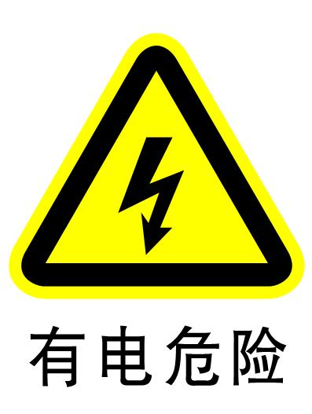
郑州烁飞电子科技有限公司
服务热线：13203711670
邮箱：isfdz@sina.com
地址：郑州市高新技术开发区瑞达路91号

